**Thành viên:**

Nguyễn Trương Thành Danh - 21065771

**Đề tài: CHƯƠNG TRÌNH QUẢN LÍ KHÁCH SẠN**

Yêu cầu:

* Ứng dụng phục vụ cho phía nhân viên nhà ga
* Tối thiểu chương trình sẽ có các chức năng chính: đặt phòng , tạo phòng, báo cáo thống kê v.v
* Giao diện thân thiện, dễ dùng
* Phác thảo thiết kế giao diện bằng Figma
* Viết code bằng ngôn ngữ Java

Sơ đồ phân cấp các chức năng:

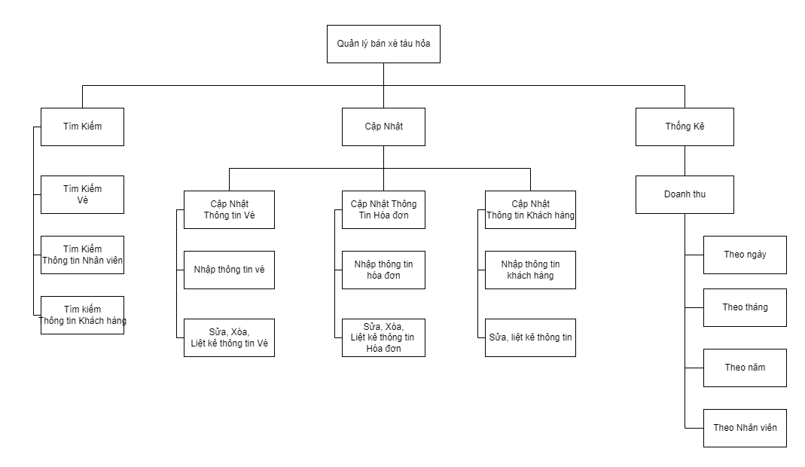

Các chức năng chính (Mục tiêu):

* Quản lý phòng (Tạo, Tìm Kiếm, Cập Nhật)
* Quản lý hóa đơn (Tạo, Tìm Kiếm, Cập Nhật)
* Quản lý thông tin nhân viên (Thêm nhân viên mới, thu hồi tài khoản nhân viên cũ, cập nhật thông tin nhân viên, xem lịch sử trực của nhân viên)
* Quản lý thông tin khách hàng (Tìm kiếm thông tin khách hàng, Cập nhật thông tin khách hàng, Thêm khách hàng, Xem lịch sử đặt vé của khách hàng, Xem thông tin khách hàng)
* Thống kê doanh thu của phòng(theo tháng, theo năm)
* Phác thảo giao diện:

